四川中衡检测技术有限公司
报告书信息网上公示内容填报表
用人单位名称 | 富巴传感科技（成都）有限公司
用人单位地址 | 成都高新西区合信路以南，天盛路以西 |  | 联系人 | 郝璐
报告书名称 | 富巴传感科技（成都）有限公司职业病危害控制效果评价报告书 |  | 报告书编号 | ZHJC[职]控字[2025]0013号
项目组成员 | 毕戎、杨皓、林瑞英
现场调查人员 | 毕戎 | 现场  调查时间 | 2025.3.14 | 用人单位陪同人员 | 郝璐
现场调查照片 | 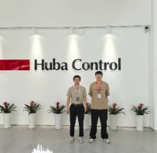
采样与测量人员 | 李张强、苏浩 | 采样与  测量时间 | 2025.6.4-2025.6.6 | 用人单位陪同人员 | 郝璐
采样与测量照片 | 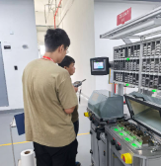
注：现场调查及采样与测量照片，合影照片含企业名称或标识的

